Tiekėjams
Teikiama CVP IS priemonėmis 2025-10-15

DĖL TIEKĖJŲ PAKLAUSIMŲ NAGRINĖJIMO

Kauno rajono savivaldybės administracijos sudaryta Nuolatinė viešųjų pirkimų komisija (toliau – Komisija) vykdydama pirkimo Mokslo paskirties pastato Ledos g. 2, 2B, Užliedžių k., Užliedžių sen., Kauno r. sav., rekonstravimo darbų pirkimo (KARTOJAMAS) (toliau – Pirkimas) procedūras, 2025-10-15 posėdyje Centrinės viešųjų pirkimų informacinės sistemos (CVP IS ) priemonėmis gautus tiekėjų paklausimus ir pateikia atsakymus:
Prašome paaiškinti arba patikslinti kvalifikacijos reikalavimus, kadangi:
- KLAUSIMAS. Įrangos rėmai - kokie bus atraminiai padai, turėklai, užlipimo laipteliai? Nėra brėžinių, visų medžiagų kiekių. Prašome patikslinti.
ATSAKYMAS: Yra numatyti „Hilti“ moduliniai įrangos rėmai. Bendras rėmų, laiptelių, turėklų kiekis nurodytas medžiagų žiniaraštyje.
- KLAUSIMAS. Šilumos gamybos ir tiekimo (ŠT) dalies projekto pildomame žiniaraštyje „poz. 33 Darbo projekto parengimo darbai -1kompl.“ dubliuojasi su dokumentu Pirkimo sąlygų 3 priedu. 4 lentele.
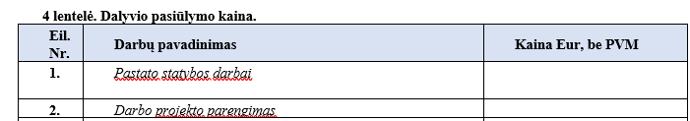
Prašome panaikinti pildomam žiniaraštį poz 33.
Atsakymas:Nevertinti šio darbo exel kiekių žiniaraštyje.
- KLAUSIMAS. Šilumos gamybos ir tiekimo (ŠT) dalies projekto pildomame žiniaraštyje kiekis „0*“ – „*“ konkurso sąlygose paaiškinimo nėra. Vadinasi savaime nėra aišku kaip ji turi būti ar neturi būti užpildyta. Patikslinkite.
ATSAKYMAS: Jei yra integruoti tai tada nevertinti, bet jei nėra tada reikia įsivertinti, priklauso nuo Jūsų perkamos įrangos.
LD | Lauko temperatūros davikliai (integruoti į išorinį ŠS bloką) |  | vnt | 0*

- KLAUSIMAS. ŠVOK dalies projekto skyriaus „Vėdinimas“ poskyryje „Sistema AHU-1“ žiniaraštyje nurodyta oro pratekėjimo grotelės. Patikslinkite ar jos nesidubliuoja su SA projekto dalimi.

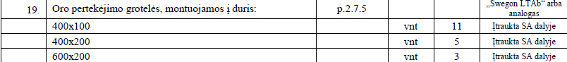
Atsakymas: Atsakymai buvo pateikti. Prašome skaityti ankstesnius atsakymus.
Pakartojame atsakymą:
patikslintas kiekis grotelių 400x100 turi būti viso 13vnt. Pridedame SVOK exel failą. Jūsų pasirinkimas kaip geriau įtraukti, galite įtraukti ir prie durų.
Numatomos grotelės duryse:
- 13vnt. 400x100 – VD.4-6vnt., VD.3-2vnt.,VD.8-5vnt.,
- 5vnt. 400x200 – duryse VD.6 -3vnt., VD.9 -2vnt.
- 3vnt. 600x200 – duryse VD.5-3vnt.

- KLAUSIMAS. Prašome pateikti vidaus vitrinos VVT-8 ugniai atsparumo klasę.
ATSAKYMAS: REI-M90

- KLAUSIMAS. 2 priedas Darbų kiekių žiniaraščiai :
STATINIO ARCHITEKTŪROS DALIS (SA), GRINDŲ APDAILOS ĮRENGIMAS. Poz. 58, 62, 63, 64. Nurodyti grindjuosčių kiekiai kvadratiniais metrais. Ar tai nėra klaida ? Nes pvz. 58 poz. „Medinės, lakuojamos bespalviu laku, grindjuostės sporto salėje. H-50mm m2 74,6“ konvertavus į tiesinius metrus gautųsi 1492 m ? Tas pats su kitomis pozicijomis.
ATSAKYMAS: pataisyta excel lentelė, paliekant m, ne m²;

- KLAUSIMAS. 2 priedas Darbų kiekių žiniaraščiai :
STATINIO ARCHITEKTŪROS DALIS (SA), KITI. Poz. 91. Ar reikia užpildyti eilutę „ŽN pritaikytame tualete įrengiama: SA.TS.21 kompl. 6 ? Nes žemiau esančiose eilutėse medžiagos/darbai yra išskaidyti.
ATSAKYMAS: patikslinta excel lentelė, paliekant 6vnt. komplektų. Žemiau esančiuose eilutėse yra išvardinama, kas sudaro 1 komplektą.

- KLAUSIMAS. 2 priedas Darbų kiekių žiniaraščiai :
Ar nesidubliuoja SK dalyje METALINIAI LAIPTŲ TURĖKLAI Poz. 47, 48,49 su SA dalies KITI FASADŲ DARBAI Poz. 36 „Cinkuotų metalinių laiptų su turėklais komplektų įrengimas. LTR-2 900,00Kg SA.TS.30 vnt. 1“ ?
ATSAKYMAS: vadovautis SK dalimi.

- KLAUSIMAS. 2 priedas Darbų kiekių žiniaraščiai :
SKLYPO PLANO TVARKYMO DALIS (SP), VAŽIUOJAMOJI DALIS Poz. 11 „Vejos bortelių įrengimas (sklypo ribose)“ nėra nurodytas mato vienetas ir kiekis. Ar turėtų būti m 300 ?
ATSAKYMAS: taip, 300m. Atnaujinti kiekiai pateikti excel lentelėje

- KLAUSIMAS. 2 priedas Darbų kiekių žiniaraščiai :
SKLYPO PLANO TVARKYMO DALIS (SP), VAŽIUOJAMOJI DALIS. Poz. 12. Ar reikia užpildyti eilutę „Naujos asfaltbetonio dangos įrengimas pagal detalė (D-1) m2 230 ? Nes žemiau esančiose eilutėse medžiagos/darbai yra išskaidyti.
ATSAKYMAS: ankstesniuose užklausose buvo prašymas panaikinti pirmą eilutę ir palikti tik išskaidytus darbus.
- KLAUSIMAS. Pagal gautus atsakymus turi būti keičiami kiekiai Darbų kiekių žiniaraščiuose. Ar pateiksite koreguotus SA, SP dalių žiniaraščius ?
ATSAKYMAS. Taip, teikiami patikslinti žiniaraščiai.

- KLAUSIMAS. Pagal 2025.10.08 pateiktą xls žiniaraštį 04. PE24-179-TP-SK 2025.10.08 neliko šių darbų:
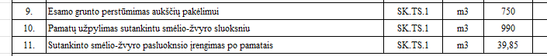
Prašome patikslinti.
ATSAKYMAS. Nesuprantame iš kur šiuos kiekius gavote? Gal galite patikslinti?

- KLAUSIMAS. Pagrindiniai laiptai tarp ašių 5-7 ir A_B.
Dėl Jūsų atsakymo 2025-10-08, eil.Nr.15:”Pridėtas laiptų kiekis”.

Prašome patikslinti, nes kiekis pridėtas prie lauko metalinių laiptų, o pagal projekto SP dalį pagrindiniai laptai aptaisomi trinkelėmis. Nebeaišku šie laiptai metaliniai ar betoniniai?

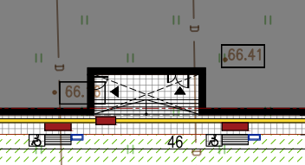
ATSAKYMAS: Laiptai

PRIDEDAMA. Patikslinti SA, SP dalių žiniaraščiai.

Nuolatinė viešųjų pirkimų komisija

